道具系统
编写者：王江林
编写日期：2013-12-04
修改记录：
修改人 | 修改日期 | 修改内容
文档目录：
策划文档名称 1
1 系统详解 2
1.1 界面UI设计 2
1.1.1 界面描述 2
1.1.2 程序逻辑流程图 3
1.1.3 美术需求罗列 4
2 系统简述 5
3 设计理念 6
4 设计要点 7
5 其他附件列表 8
6 疑问留档 9

系统详解

界面UI设计
这里是界面UI设计图（VISO格式）
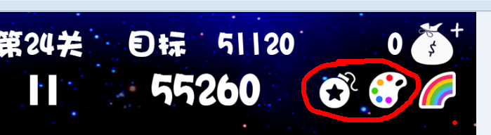

界面描述
本处对界面UI进行描述
本产品一共有2种道具：魔法棒，炸弹
魔法棒：随机改变指定的某颗星星的颜色。在五种颜色中，随机一种。每种颜色的概率均为0.2。可无限使用。
炸弹：可以炸掉指定的星星，每关仅能使用3次。
使用方式：玩家点击右上角的道具图标，系统判断是否有足够金币或者使用次数是否达到限制。如果条件满足，则相应的道具图标加发光效果，表示可以使用道具了：当玩家点中某个星星时，触发道具效果，扣金币。道具图标发光效果消失，恢复到普通状态；如果玩家没有点中某个星星，而再次点中该道具，则道具图标发光效果消失，恢复到普通状态，道具使用状态取消；如果玩家点中了另一个道具，则切换为另一个道具的使用状态，另一个道具发光。
如果金币不足，则弹出金币购买界面。
如果道具被限制使用，则飘出提示文字。

程序逻辑流程图
VISO流程图：面向程序设计人员的功能逻辑图，
便于程序设计人员以最快的速度理解本系统的实现逻辑

美术需求罗列
面向美术设计师的工作拆解，
包括UI界面需求，图素需求，地图需求，光效需求等

系统简述
用最简短的3-5句话概述你要设计的系统
最基本的名词定义
最基本规则阐明

设计理念
用最简短的3-5句话概述该系统的灵感来源，设计目的，设计意义
该系统的灵感来源
该系统设计的目的
该系统将带来的意义

设计要点
用最简短的3-5句话概述该系统不可替代必须要达成的要素要点
设计要点是指：当这些要点未被达成时，系统将会偏离设计初衷，甚至荒废

其他附件列表
若有其他附件文档，在本处标注出文档的名称，作用与相对路径

疑问留档
若系统中有疑问，或者对设计有不明确的地方，自己保持怀疑的要点，都在此处记录留档，以便以后反馈验证。

